**ИЗО, 3 класс**

**26.01.2023**

**Тема: Труд художника на улицах твоего города.**

Красоту села, города определяют ***красивые*** дома, постройки, здания

**Задание:** придумать и нарисовать ***красивые*** дома, постройки в городе, селе.

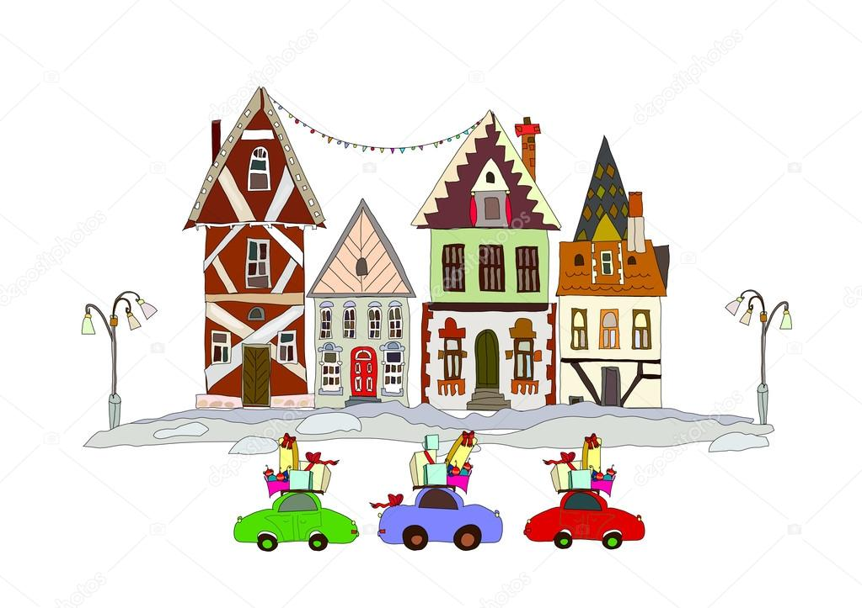

Раскрасить цветными карандашами, акварелью или фломастером.

Работу принести на следующем уроке.

**Мои контакты:**

e-mail: [enoviuh74@mail.ru](mailto:enoviuh74@mail.ru)

телефон (**WhatsApp,** [**Viber**](https://zen.yandex.ru/media/id/5acf62e4bce67e4752cdcb97/5c7a80cd58236b00b392ad24?utm_source=serp)): 8 908 88 102 51